Муниципальное автономное общеобразовательное учреждение города Искитима Новосибирской области "Коррекционная школа-интернат №12"
Во 2 А классе обучаются 4 человека. Всем детям класса по заключению ЦПМПК установлен статус обучающиеся с ограниченными возможностями здоровья, все имеют инвалидность. Двухсторонняя сенсоневральная тугоухость 3 степени у всех обучающихся, а так же дефицитарность слухового восприятия и системное нарушение речи. Один обучающийся имеет резидуальные явления ППЦНС. По заключениям ЦПМПК всем обучающимся класса рекомендовано обучение по адаптированной общеобразовательной программе начального общего образования для слабослышащих и позднооглохших обучающихся (вариант 2.2).
Тема урока: Единицы времени. Час. Минута. | Класс : 2 А  Дата:
Творческая группа учителей | Учителя начальных классов: Замосковцева Т.Г.,Коновалова Т. А., Машкина О. А., Кобзарь Н. И.
Цель урока: Познакомить обучающихся с новой величиной; формировать представление о единицах времени – часе и минуте.
Задачи урока:
Обучающая:
• Формировать у обучающихся представления о времени, умение определять время по часам.
• Познакомить с разнообразием приборов для измерения времени.
• Развивать умение наблюдать, сравнивать и делать выводы.
Развивающая:
• Показать важность ориентирования во времени как одно из средств самоконтроля.
• Способствовать развитию грамотной речи, взаимодействия между учащимися.
• Развивать логическое мышление, память, внимание, познавательные и математические способности.
Коррекционная:
• Развивать слуховое восприятие и память.
• Развивать речевую активность детей.
Воспитательная:
• Воспитывать ответственность за выполняемую работу.
• Воспитывать бережное отношение ко времени.
• Воспитывать самостоятельность, интерес к уроку математики.
Оборудование: компьютер, карточки, макет часов, рабочая тетрадь М. И. Моро 2 класс 1 часть, учебник Математика М. И. Моро 2 класс 1 часть
Речевой материал: единицы времени, минута, час, циферблат, стрелка, шахматы, партия.

Этапы урока | Деятельность учителя | Деятельность обучающихся
I. Организационный момент | - Сядьте правильно. Слушайте внимательно. Говорите правильно.  - Как меня слышишь, …?  - Какое сейчас время года?  - Сколько месяцев в году?  Фонетическая зарядка  - Какой контрольный звук на этой неделе? («Т»)  - Слушайте и повторяйте.  Слоги: Слова:  та тарелка  то точка  ти Тима  те тело  - Поработаем над ритмом  татато тататота тотатата | - Я слышу хорошо.  - Сейчас весна.  - В году 12 месяцев.  Речевой материал на карточке. Слоги и слова сначала произносит учитель, потом вместе с учениками, потом один из учеников повторяет самостоятельно.
II. Повторение изученного материала | - Ребята, начнем урок с повторения. Посмотрите на карточку №2  - Назовите, что вы видите?  - Для чего нужны часы?  - Посмотрите на карточку №3, прочитайте задание.  - Сколько времени показывают часы? | - Часы, циферблат, стрелки, цифры.  Для определения времени.  (дети читают задание, отвечают на вопросы по шаблону)
III. Предъявление нового материала | - Мы с вами уже знаем единицу измерения времени – час. А сегодня на уроке мы научимся определять минуты. Пройдите по ссылке, познакомьтесь с новым материалом https://resh.edu.ru/subject/lesson/6210/main/162498/  - Назовите единицы времени?  - Сколько минут в одном часе?  - Что показывает маленькая стрелка?  - Что показывает большая стрелка?  - Откройте тетради, посмотрите на карточку, запишите единицы времени  Физминутка «Часики»  А часы идут, идут.  Тик-так, тик-так,  В доме кто умеет так?  Это маятник в часах,  Отбивает каждый такт (Наклоны влево-вправо.)  А в часах сидит кукушка,  У неё своя избушка. (Дети садятся в глубокий присед.)  Прокукует птичка время,  Снова спрячется за дверью, (Приседания.)  Стрелки движутся по кругу.  Не касаются друг друга. (Вращение туловищем вправо.) | (дети просматривают видеоурок)  - Час,минута.  - В одном часе 60 минут.  - Час.  - Минуты.  (дети записывают в тетрадь единицы времени)  (дети выполняют физминутку с движениями, совместно с учителем)
IV. Закрепление изученного материала | Работа по учебнику  - Какое время показывают часы? стр.31 №2 (1)  Решение задачи стр.31 №3  - Прочитайте внимательно задачу, о ком задача?  - Во что играли мальчики?  - Сколько времени заняла первая партия?  - Сколько времени заняла вторая партия?  - Прочитайте вопрос задачи, что нам нужно найти?  - Назовите решение задачи.  - Запишите в тетрадь условие задачи, решение выполните самостоятельно.  Решение примеров самостоятельно стр 31 №5 | (дети отвечают устно)  - О мальчиках.  -В шахматы.  - 30 минут.  - Неизвестно, но знаем, что на 10 минут меньше.  (дети по учебнику читают вопрос задачи)  (дети совместно с учителем проговаривают решение задачи и решают задачу и примеры самостоятельно,  самооценка)
V. Итог урока | Разбор домашнего задания  - Домашнее задание выполните в рабочей тетради, стр 33 № 14, нарисуйте стрелки часов по указанному времени; стр 33 № 17, поставь под часами номера так, чтобы они показывали время по порядку начиная с двух часов.  - Чему мы сегодня научились? Что узнали?  - Где могут пригодиться эти знания?  - Спасибо за урок. | - Научились определять время по часам, решать задачи на время.  - Мы узнали новую единицу измерения времени минуту.  - Эти знания пригодятся нам в жизни.
План урока
I. Организационный момент
-фонетическая зарядка
II. Повторение изученного материала
- единицы измерения времени - час
III. Предъявление нового материала
- просмотр видеоурока https://resh.edu.ru/subject/lesson/6210/main/162498/
- разбор видеоурока по вопросам учителя
- работа в тетради, запись единиц времени
- физминутка «Часики»
IV. Закрепление изученного материала
- работа по учебнику
- закрепление времени по часам
- решение задач с использованием едениц времени
- решение примеров по пройденным ранее темам
V. Итог урока
- разбор домашнего задания
- подведение итогов урока

I.Организационный момент:
- Сядьте правильно. Слушайте внимательно. Говорите правильно.
- Как меня слышишь, …?
- Какое сейчас время года?
- Сколько месяцев в году?
Фонетическая зарядка
- Какой контрольный звук на этой неделе? («Т»)
- Слушайте и повторяйте.
Слоги: Слова:
та тарелка
то точка
ти Тима
те тело
- Поработаем над ритмом 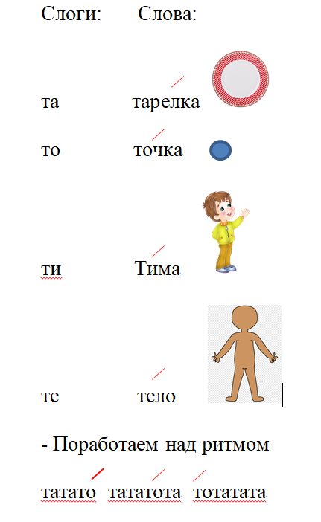
татато тататота тотатата Карточка №1
(Речевой материал на карточке. Слоги и слова сначала произносит учитель, потом вместе с учениками, потом один из учеников повторяет самостоятельно).
II. Повторение изученного материала:
- Ребята, начнем урок с повторения. Посмотрите на карточку №2, назовите что вы видите? (часы, циферблат, стрелки, цифры). Для чего нужны часы? (для определения времени) 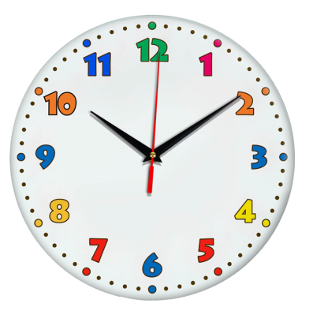
- Посмотрите на карточку №3, прочитайте задание (Сколько времени показывают часы?) Дети отвечают на вопросы по шаблону 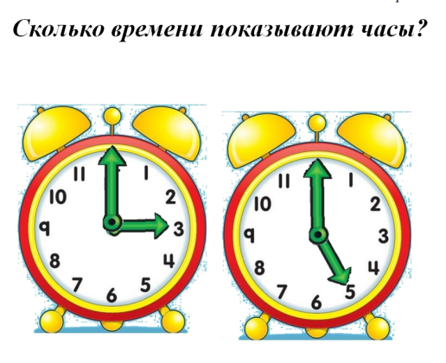 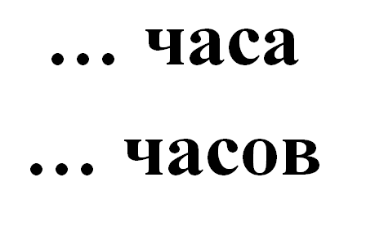
III. Предъявление нового материала
- Мы с вами уже знаем единицу измерения времени – час. А сегодня на уроке мы научимся определять минуты. Пройдите по ссылке, познакомтесь с новым материалом https://resh.edu.ru/subject/lesson/6210/main/162498/
- Назовите единицы времени? (час,минута) Сколько минут в одном часе? (В одном часе 60 минут)
- Что показывает маленькая стрелка?
- Что показывает большая стрелка?
- Откройте тетради, посмотрите на карточку, запишите единицы времени
Карточка №4 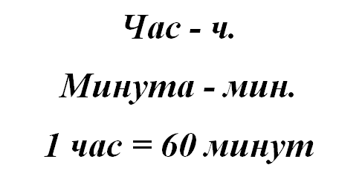
Физминутка «Часики»
А часы идут, идут.
Тик-так, тик-так,
В доме кто умеет так?
Это маятник в часах,
Отбивает каждый такт (Наклоны влево-вправо.)
А в часах сидит кукушка,
У неё своя избушка. (Дети садятся в глубокий присед.)
Прокукует птичка время,
Снова спрячется за дверью, (Приседания.)
Стрелки движутся по кругу.
Не касаются друг друга. (Вращение туловищем вправо.) Карточка №5
IV. Закрепление изученного материала
Работа по учебнику
- Какое время показывают часы? стр.31 №2 (1)
(Дети отвечают устно).
Решение задачи стр.31 №3
- Прочитайте внимательно задачу, о ком задача? (о мальчиках)
- Во что играли мальчики? (в шахматы)
- Сколько времени заняла первая партия? (30 минут)
- Сколько времени заняла вторая партия? (неизвестно, но знаем, что на 10 минут меньше)
- Прочитайте вопрос задачи, что нам нужно найти?
- Назовите решение задачи.
(на карточке записана краткая запись задачи) Карточка №6 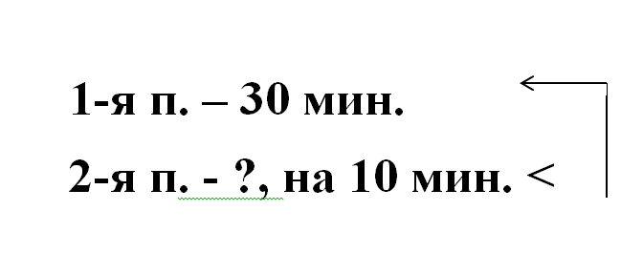
- Запишите в тетрадь условие задачи, решение выполните самостоятельно.
Решение примеров самостоятельно стр 31 №5 (самооценка)
Разбор домашнего задания
- Домашнее задание выполните в рабочей тетради, стр 33 № 14, нарисуйте стрелки часов по указанному времени; стр 33 № 17, поставь под часами номера так, чтобы они показывали время по порядку начиная с двух часов.
V. Итог урока
- Чему мы сегодня научились? Что узнали?
- Где могут пригодиться эти знания?
- Спасибо за урок.

